Opdracht 2a.

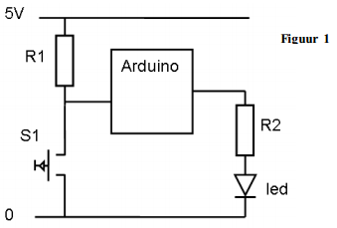Wanneer S1 niet ingedrukt is, loopt er een stroom naar de Arduino input. Hierdoor is het signaal standaard hoog.  
Wanneer S1 ingedrukt is, komt er een potentiaalverschil tussen de input pin en de ground. Hierdoor valt de stroming bij de input pin weg en trekt deze naar de ground.  
  
De bouncer detecteert state change voor de button. Elke keer als deze actief wordt gesteld, zal de bouncer de variable waarde voor Bouncer.Read() inverteren.  
Dit gebeurt alleen wanner het signaal van de input pin stabiel is voor een ingestelde periode.  
  
Op de bouncer.Read() wordt direct de status van de LED aangeloten.   
  
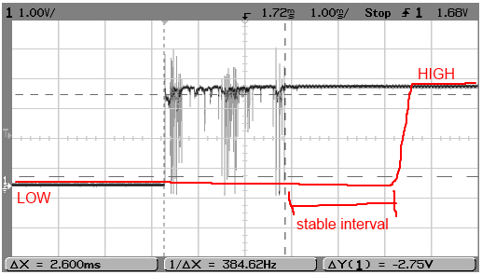

2b.

Hardware XOR  
Er kan gebruik worden gemaakt van een H-brug waarbij twee knoppen fungeren als richting schakelaar. Waar de twee onderste schakelaars een omgekeerde S1 en S2 zijn. In dit geval zal een XOR vrij nutteloos zijn aangezien de twee richtingen aan dezelfde pin aangesloten zou worden.

Hardware OR

Hardware AND

In schema’s a en b hieronder is de waarde die in de Arduino gaat geïnverteerd. In de software zal de software expressies ook geïnverteerd moeten worden.

